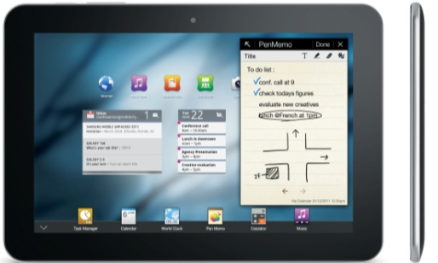

Lehdistötiedote 22. maaliskuuta 2011

Samsung esitteli Yhdysvalloissa Galaxy Tab 8.9:n ja 10.1:n
Kaksi maailman ohuinta tablet-laitetta

Yhdysvaltojen suurin mobiilialan tapahtuma CTIA-messut käynnistyi tänään Orlandossa. Samsung esittelee messuilla kaksi uutta tablet-laitetta, jotka ovat paksuudeltaan ainoastaan 8,6 millimetriä. Uusien mallien myötä myös Pohjoismailla on mahdollisuus saada tablet-laite, jossa on 4G (LTE) -tuki.

Samsungin tuoteperhe kasvaa entisestään. Galaxy Tab 8.9:n ja 10.1:n myötä Samsungin tablet-valikoima laajenee kolmeen kokoluokkaan. Viime syksynä kauppoihin saapunut 7 tuuman Galaxy Tab saa jatkoa 8,9 ja 10,1 -tuumaisista malleista.

Samsungin tablet-mallisto siis litistyy. Myös muutama viikko sitten Mobile World Congress -tapahtumassa esitelty Galaxy Tab 10.1 saa ohuemman version.

Uusi tablet-mallisto perustuu Android 3.0 -käyttöjärjestelmään (Honeycomb).

Uusi Galaxy Tab 8.9 on mahdollista lanseerata Pohjoismaissa 4G-tuella tai ilman. Seuraavan sukupolven 4G-verkon (LTE) tuki mahdollistaan huippunopean langattoman tiedonsiirron.

Tekniset tiedot: Galaxy Tab 8,9:n ulkomitat ovat 216 x 150 x 8,6 millimetriä ja se painaa 470 grammaa. Laite saapuu kauppoihin toisella vuosipuoliskolla.Galaxy Tab 10,1:n ulkomitat ovat 246 x 170 x 8,7 millimetriä ja se painaa 595 grammaa. Galaxy Tab 10.1 saapuu kauppoihin kesäkuussa. Kummassakin laitteessa on LCD-kosketusnäyttö, 1280 x 800 pikseliä (WXGA). Full HD -videotallennus ja -toisto. Android 3.0 -käyttöliittymä (Honeycomb). Gigahertsin tuplaydinsuoritin. Takana kolmen megapikselin kamera, joka on varustettu LED-salamalla, edessä 2 megapikselin kamera. Sisäänrakennettu 3G-modeemi, jonka siirtonopeus on 21 mb/s, WiFi 802.11 (b / g / n), USB 2.0, Bluetooth 2.1. Laite tukee yleisimpiä video- ja ääniformaatteja. Flash 10.2 -tuki, gyroskooppi, kiihtyvyysmittari ja digitaalinen kompassi.

Lisätietoa:
Mika Engblom, myyntipäällikkö, Telecom, mika.engblom@samsung.fi, 040 8604 420
Eva Carrero, markkinointipäällikkö, eva.carrero@samsung.fi, p. 0400 807 750
Toni Perez, OSG Viestintä, toni.perez@osg.fi, 0400 630 063.
Kuvapyynnöt: samsungpr@osg.fi
Lehdistötiedotteet ja kuva-arkisto verkossa: www.samsung.fi ja valitse uutiset.
Haluatko SAMSUNGin lehdistötiedotteita tai kokeilla uusia tuotteita? Ilmoittaudu lähetyslistalle osoitteeseen samsungpr@osg.fi
Uutisia RSS-syötteinä: http://www.samsung.com/fi/aboutsamsung/rss/rssFeedList.do __________________________________________________________________________________________________________
Samsung Electronics Co Ltd, Korea, on johtava televisioiden, muistisirujen, matkapuhelinten ja näyttöpaneelien valmistaja. Yrityksellä on 188 000 työntekijää 65 maassa ja kahdeksalla eri liiketoiminta-alueella. Vuonna 2009 yhtiön yhteenlaskettu liikevaihto nousi 116,8 miljardiin Yhdysvaltain dollariin. Samsung Electronics Nordic AB:n liikevaihto vuonna 2009 oli miljardi euroa. Pohjoismaiden yhtiö on kasvanut nopeasti vuodesta 1992. Sillä on 320 työntekijää, ja sen valikoimaan kuuluvat uusimmat tuotteet matkapuhelinten, äänen- ja kuvantoiston, IT-laitteiden ja kodinkoneiden aloilta.

